## EXCEL AVANZADO - INGENIERIA

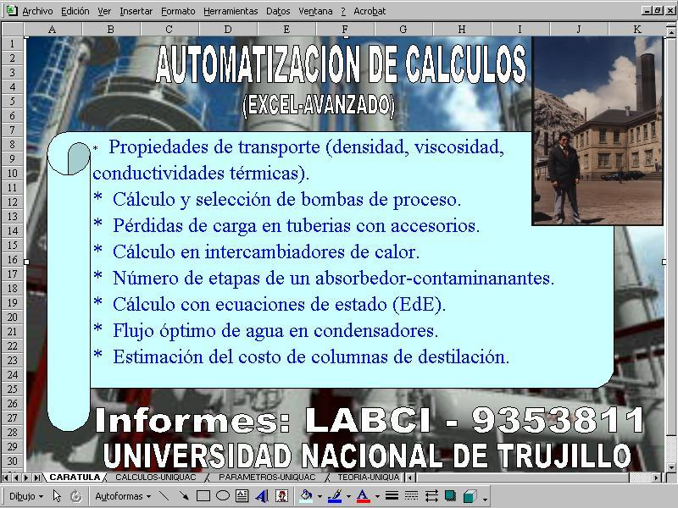

## Medidores de flujo, pérdidas de carga, intercambiadores de calor, bombas y compresores, torres de enfriamiento, etc.

## ABSORCIÓN – DESORCIÓN

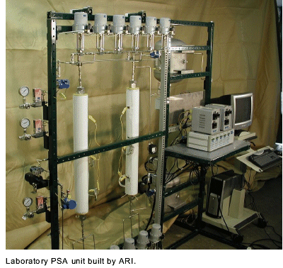

* Cálculo del Np y Z de una torre de absorción para mezclas NH3-aire.
* Cálculo de la cantidad de CO2 en la producción de aguas gaseosas.

## EVAPORADORES INDUSTRIA PESQUERA

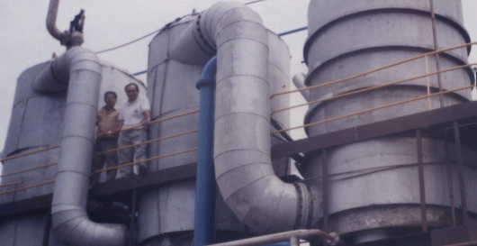

* Modelado y simulación de evaporadores efecto múltiple.



#### P.P. Wilber Loyola C.

Dr. Ciencias e Ingeniería

DIQ – UNT

Teléfono (044) 949353811

www.divantolab.amawebs.com

fast_classes@hotmail.com



**METODOLOGIAS DE APRENDIZAJE RÁPIDO**

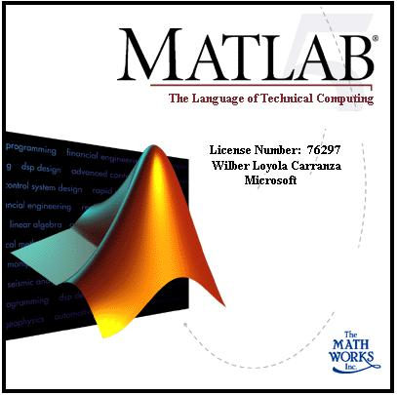

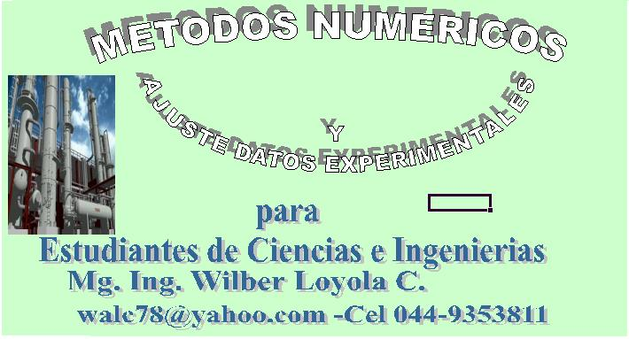

**Soluciones del futuro, ahora !**

## DESTILACIÓN

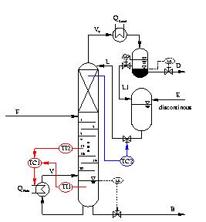

* Obtención de alcohol etílico absoluto; producción de pisco.
* Diseño y simulación de la destilación de mezclas binarias y multicomponentes.

## CÁLCULOS SECADORES POR ATOMIZACIÓN

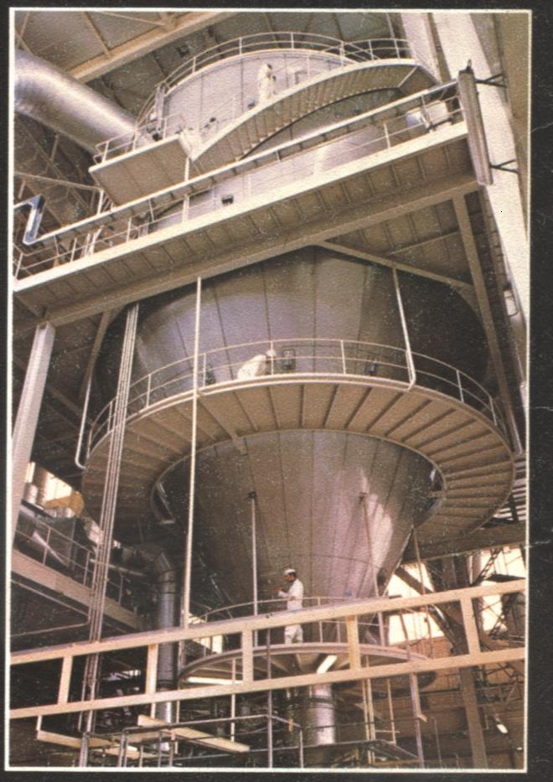

* Cálculo del diámetro y longitud de secadores rotatorios para la industria pesquera.

## CÁLCULOS MINERO METALÚRGICOS

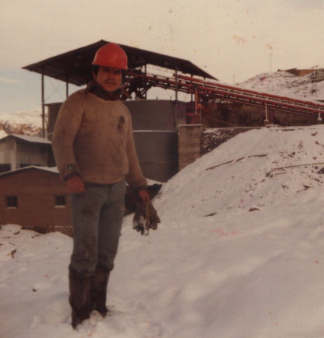

* Molienda y flotación de minerales, clasificación hidráulica y diseño de bancos de celdas.
* Dimensionamiento de de columnas y lechos de adsorción con carbón activado para la recuperación de oro.
* Proceso Merril-Crown.

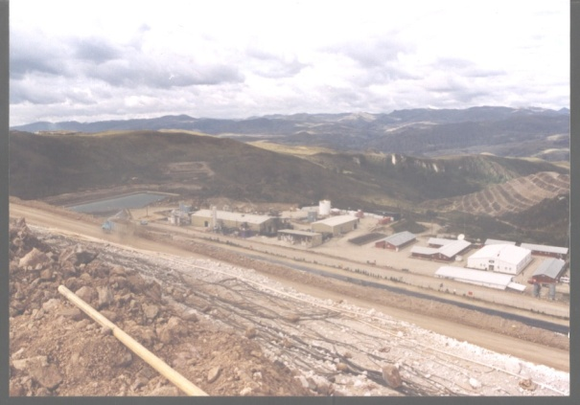

## EXPERIMENTACIÓN NUMÉRICA - INVESTIGACIÓN

* Uso de ecuaciones de estado para el cálculo del equilibrio de fases L – V y L – L para separaciones convencionales y a elevada presión.

